Tiết 4 HĐTN:
Tiết 71 – SHCĐ:
NGUYÊN NHÂN VÀ CÁCH PHÒNG CHỐNG HOẢ HOẠN
I. Yêu cầu cần đạt:
- Năng lực đặc thù:
+ HS biết được nguyên nhân và cách phòng chống hoả hoạn.
+ Thực hành một số kĩ năng thoát hiểm khi có hoả hoạn.
- Năng lực tự chủ, tự học: biết nguyên nhân và tham gia một số kĩ năng phòng chống hoả hoạn.
- Năng lực giải quyết vấn đề và sáng tạo: Thực hành một số kĩ năng thoát hiểm khi có hoả hoạn.
- Năng lực giao tiếp và hợp tác: Biết chia sẻ với bạn về một số kĩ năng thoát hiểm khi có hoả hoạn.
- Phẩm chất chăm chỉ: Có tinh thần chăm chỉ học tập, Thực hành một số kĩ năng thoát hiểm khi có hoả hoạn.
- Phẩm chất trách nhiệm: Có ý thức nghiêm túc khi tham gia thực hành một số kĩ năng thoát hiểm..
4. Lồng ghép: Lồng ghép quyền con người: Quyền được bảo vệ khi gặp thảm họa

II. Phương tiện hoạt động và học liệu.

- Video về hoả hoạn.

- HS: Chuản bị khăn, chậu đựng nước.

III. Các hoạt động
Hoạt động của GV | Hoạt động của HS
1. HĐ mở đầu ( 3-5’).  - GV mở vieo hoả hoạn, mời cả lớp cùng xem.  - GV nêu một số câu hỏi về việc xẩy ra hoả hoạn, tác hại việc việc bị hoả hoạn,…  Dẫn dắt vào chủ đề: Các em ạ, hoả hoạn rất nguy hiểm, nó có thể làm cháy nhà, cháy các đồ vật, tài sản và có thể gây chết người gây ảnh hưởng trực tiếp đến đời sống chúng ta. Do đó chúng ta cần có nhiều kiến thức về bảo vệ khỏi hoả hoạn và những kĩ năng phòng, tránh khi có hoả hoạn. Bài học hôm nay cúng ta sẽ tìm hiểu điều đó. |  |  |  |  | - HS cùng xem video hoả hoạn.  - HS cùng trao đổi với GV về việc xảy ra hoả hoạn, những tá hại khi bị hoả hoạn,...  - HS lắng nghe.
2. Hoạt động khám phá – Trải nghiệm chủ đề ( 10-12’).  Hoạt động 1: Tìm hiểu nguyên nhân gây hoả hoạn  - GV yêu cầu cả lớp làm việc chung, cùng nhau quan sát tranh và tìm nguyên nhân nguồn lửa gây cháy, nổ.  + Tìm những nơi có khả năng tạo ra nguồn lửa;  + Chỉ ra những đồ vật dễ cháy, dễ bắt lửa.  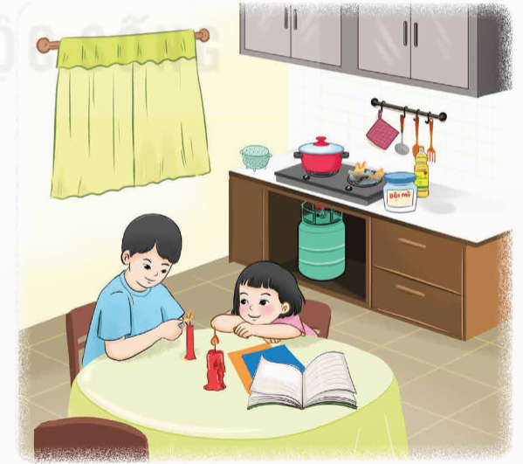  - GV mời HS nêu thêm một số nguyên nhân dẫn đến hoả hoạn.  - GV nhận xét, tuyên dương và kết luận  Có nhiều nguyên nhân gây ra hoả hoạn. Để đảm bảo an toàn, mỗi chúng ta cần có ý thức phòng chống hoả hoạn và học cách thoát hiểm an toàn. |  |  |  | - HS làm việc chung cả lớp: Cùng nhau quan sát tranh và tìm nguyên nhân nguồn lửa gây cháy, nổ.  + Nguồn lửa từ bếp ga đang đỏ, nến đang thắp  + Những đồ vật dễ bắt lửa: bột nở, rèm cửa sổ gần bếp; sách, vở để gần nến,…  - HS nêu: Bình ga bị rò rỉ; Không cẩn thận khi sử dụng thiết bị điện; để vật liệu dễ cháy gần nguồn lửa, vừa sạc vừa dùng điện thoại, không tập trung nấy nướng,…
Hoạt động 2: Xác định cách phòng chống hoả hoạn.  - GV cho HS thảo luận nhóm, và ghi ra phiếu thảo luận về cách phòng chống hoả hoạn:  + Cách phòng chống hoả hoạn.  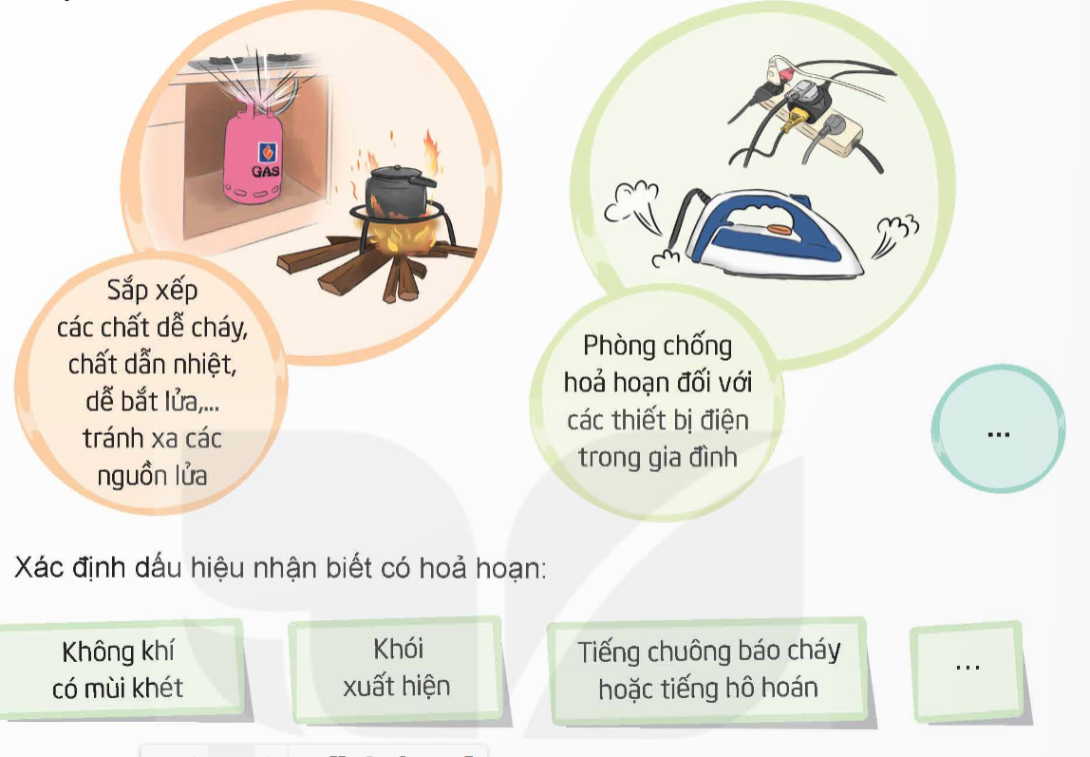  - GV mời các nhóm báo cáo kết quả.  - GV mời các nhóm nhận xét, bổ sung cho nhau.  - GV kết luận: Ông cha ta có câu “Phòng cháy hơn chữa cháy”. Khi mỗi chúng ta đều có ý thức phòng chống hoả hoạn thì có thể phát hiện sớm và hạn chế được nguy hiểm, thiệt hại mà hoả hoạn gây ra. |  |  |  | - HS thảo luận nhóm, cùng nhau nghiên cứu và ghi ra phiếu thảo luận cách phòng chống hoả hoạn:  + Khoảng cách giữa các nguồn nhiệt.  + Chất lượng của các thiết bị điện, sự tập trung và cẩn thận khi sử dụng các thiết bị điện.  + Cách sắp xếp và lưu trữ các chất dễ cháy, dê bắt lửa, dẫn nhiệt,…  + Xác định dấu hiệu nhận biết có hoả hoạn: Mùi khét, mùi lạ, khói, tiếng chuông, tiếng cách báo, la hét,…  - Các nhóm báo cáo kết quả thảo luận.  - Các nhóm lắng nghe, bổ sung ý kiến.  - HS lắng nghe, rút kinh nghiệm.
3. Hoạt động luyện tập ( 13-15’)  Hoạt động 2: Luyện tập một số kĩ năng thoát hiểm khi gặp hoả hoạn.  - GV đưa ra các gợi ý trước khi HS thực hành:  + Xác định đường thoát hiểm tối ưu.  + Dùng khăn hoặc các vật dụng bằng vải được nhúng nước để che mũi, che đầu.  + Đi lom khom hoặc bò sát mặt đất khi có khói.  - GV đánh giá, nhận xét, tuyên dương những nhóm nào thực hành đúng với yêu cầu nhất.  - GV kết luận: Lồng ghép quyền con người: Quyền được bảo vệ khi gặp thảm họa:  Việc phòng tránh hoả hoạn là vô cùng cần thiết chúng ta phải nhớ và coi trọng để bảo vệ bản thân, bảo vệ tài sản. |  |  | - HS tham gia thực hành theo nhóm:  + Tìm lối thoát hiểm phù hợp nhất.  + Mõi bạn dùng 1 chiếc khăn hoặc các vật dụng bằng vải được nhúng nước để che mũi, che đầu. Khi có xuất hiện khói thì đi lom khom hoặc bò sát đất để thoát hiểm ra khỏi nơi có hoả hoạn.  - Các nhóm lắng nghe, rút kinh nghiệm.  - HS lắng nghe, rút kinh nghiệm.
4. Vận dụng trải nghiệm ( 2-3’).  - GV giao nhiêm vụ cho học sinh làm việc cá nhân:  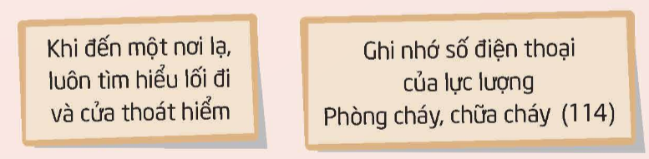  - GV yêu cầu HS về nhà trao đổi với người thân về những việc cần làm khi xảy ra hoả hoạn.  - GV nhận xét, tuyên dương, kết quả hoạt động của tiết dạy.  - Dặn dò bài về nhà. |  | - HS lắng nghe nhiệm vụ:  + Về nhà trao đổi với người thân về những việc cần làm khi xảy ra hoả hoạn.  - HS lắng nghe, rút kinh nghiệm.
__________________________-

